Лабораторная работа №6

Отчёт по лабораторной работе №6

Макарова Анастасия Михайловна

Содержание

# Цель работы

Ознакомление с инструментами поиска файлов и фильтрации текстовых данных. Приобретение практических навыков: по управлению процессами (и заданиями), по проверке использования диска и обслуживанию файловых систем.

# Выполнение лабораторной работы

1. Осуществим вход в систему, используя только пароль (т.к. я работаю со своей техники).
2. Запишем в файл file.txt названия файлов, содержащихся в каталоге /etc. Допишем в этот же файл названия файлов, содержащихся в домашнем каталоге. Проверим содержимое файла file.txt командой cat (Рис.1, 1.1).

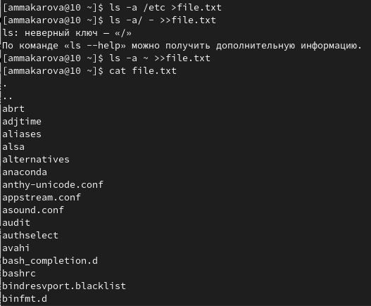

Рис.1

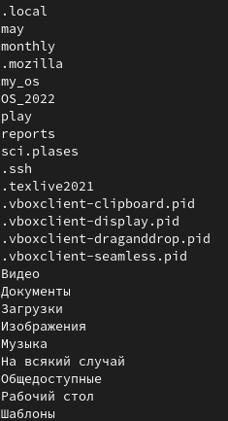

Рис.1.1

1. Выведем имена всех файлов из file.txt, имеющих расширение .conf, после чего запишем их в новый текстовый файл conf.txt (Рис.2).

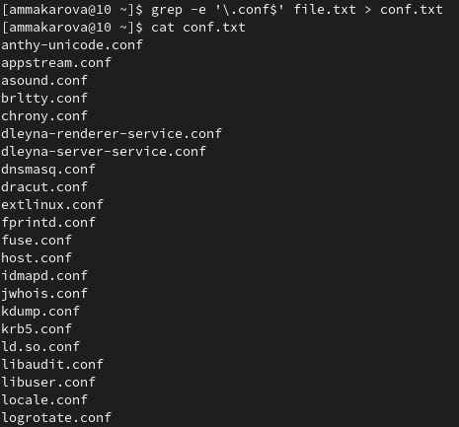

Рис.2

1. Определим, какие файлы в домашнем каталоге имеют имена, начинающиеся с символа c, используя несколько способов (Рис.3, 3.1).

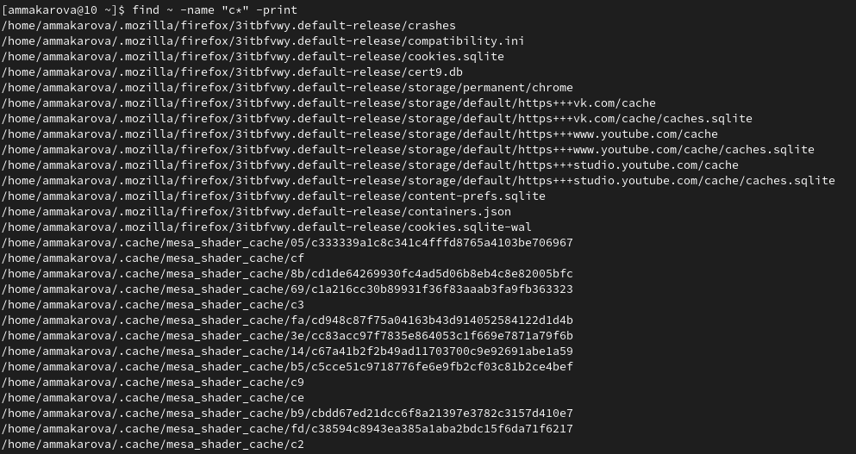

Рис.3

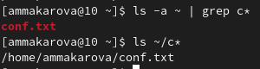

Рис.3.1

1. Выведем на экран (по странично) имена файлов из каталога /etc, начинающиеся с символа h, используя команду find /etc -maxdepth 1 -name “h*” | less (Рис.4).

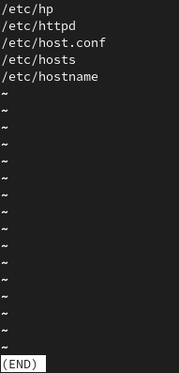

Рис.4

1. Запустим в фоновом режиме процесс, который будет записывать в файл ~/logfile файлы, имена которых начинаются с log (Рис.5, 5.1).

Рис.5.1

Рис.5.1

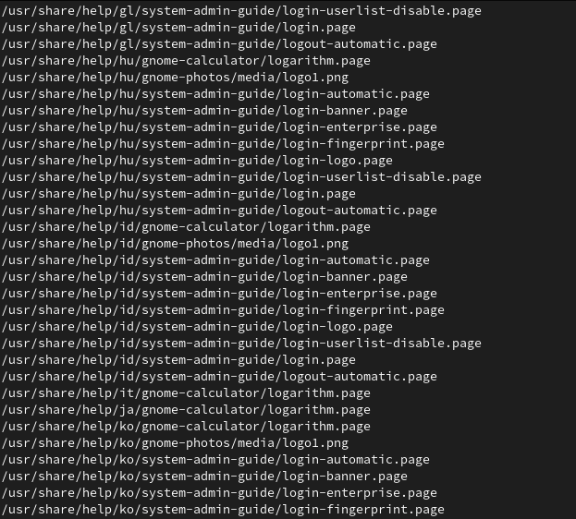

Рис.5

1. Удалим файл logfile и проверим его отсутствие командой ls (Рис.6).

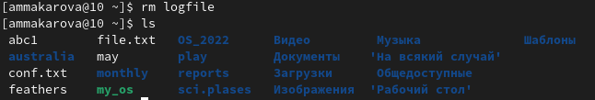

Рис.6

1. Запустим из консоли в фоновом режиме редактор gedit (Рис.7, 7.1).

Рис.7

Рис.7

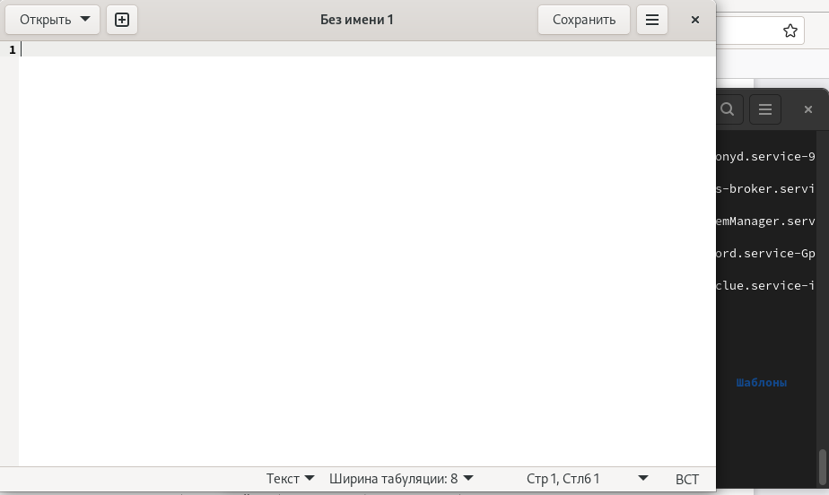

Рис.7.1

1. Определим идентификатор процесса gedit, используя команду ps, конвейер и фильтр grep (Рис.8, 8.1).

Рис.8

Рис.8

Рис.8.1

Рис.8.1

1. Прочитаем справку (man) команды kill, после чего используем её для завершения процесса gedit (с помощью этой команды мы завершили пооцесс и взяли скриншот с пункта 9) (Рис.8, 9).

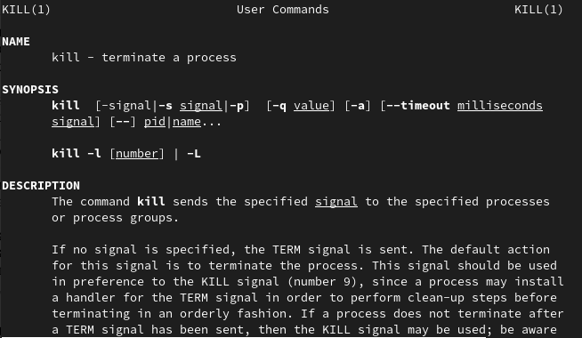

Рис.9

Рис.8

Рис.8

1. Выполним команды df и du, предварительно получив более подробную информацию об этих командах с помощью команды man (Рис.10-13).

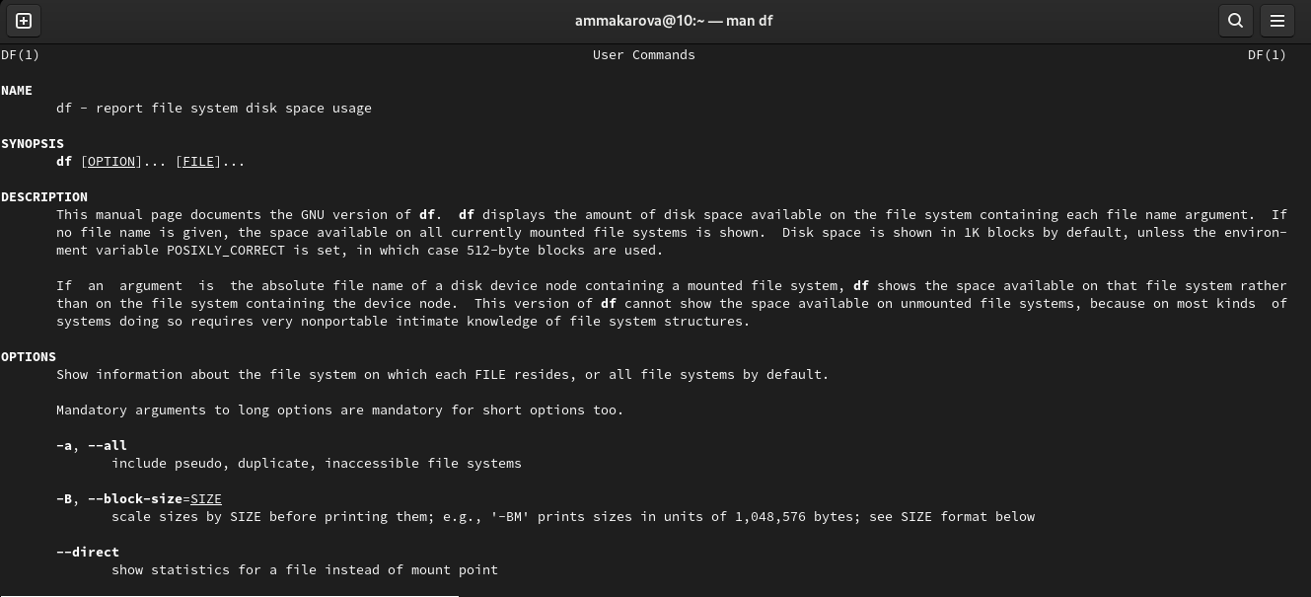

Рис.10. Команда man df

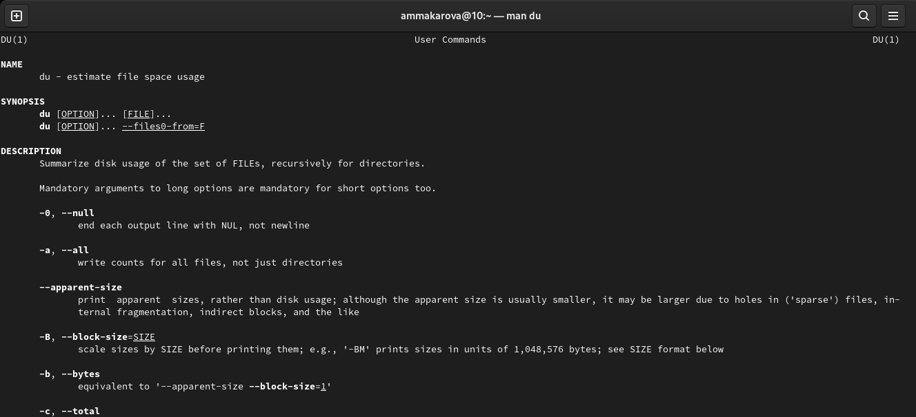

Рис.11. Команда man du

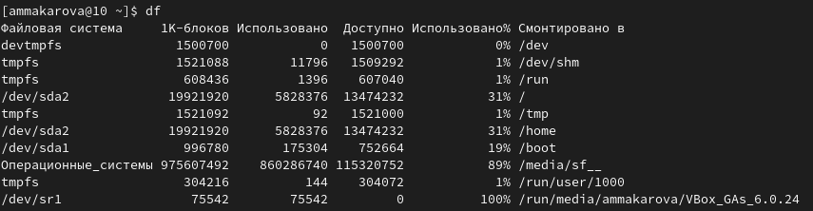

Рис.12. Команда df

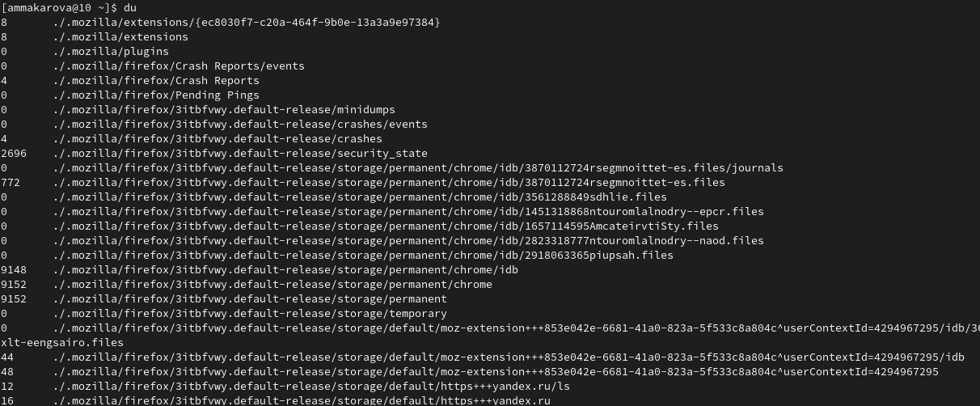

Рис.13. Команда du

1. Воспользовавшись справкой команды find, выведем имена всех директорий, имеющихся в домашнем каталоге (Рис.12, 13).

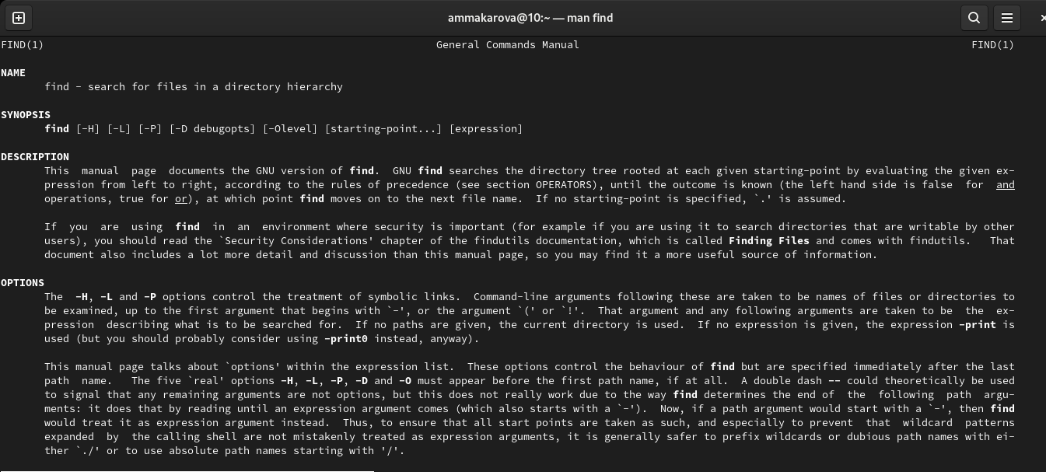

Рис.12

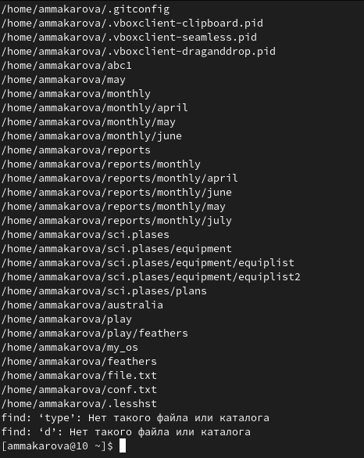

Рис.13

# Вывод

В ходе выполнения данной лабораторной работы я ознакомилась с инструментами поиска файлов и фильтрации текстовых данных, а также приобрела практические навыки по управлению процессами (и заданиями), по проверке использования диска и обслуживанию файловых систем.

# Контрольные вопросы

1. Какие потоки ввода вывода вы знаете? В системе по умолчанию открыто три специальных потока: – stdin — стандартный поток ввода (по умолчанию: клавиатура), файловый дескриптор 0; – stdout — стандартный поток вывода (по умолчанию: консоль), файловый дескриптор 1; – stderr — стандартный поток вывод сообщений об ошибках (по умолчанию: консоль), файловый дескриптор 2. Большинство используемых в консоли команд и программ записывают результаты своей работы в стандартный поток вывода stdout. Например, команда ls выводит в стандартный поток вывода (консоль) список файлов в текущей директории. Потоки вывода и ввода можно перенаправлять на другие файлы или устройства. Проще всего это делается с помощью символов >,>>,<,<<.
2. Объясните разницу между операцией > и >>.

: Перезаписывает существующий файл или создает файл, если файл с указанным именем отсутствует в каталоге. > : добавляет существующий файл или создает файл, если файл с указанным именем отсутствует в каталоге.

1. Что такое конвейер? Конвейер (pipe) служит для объединения простых команд или утилит в цепочки, в которых результат работы предыдущей команды передаётся последующей.
2. Что такое процесс? Чем это понятие отличается от программы? Программа и процесс являются родственными терминами. Основное различие между программой и процессом заключается в том, что программа представляет собой группу инструкций для выполнения определенной задачи, тогда как процесс представляет собой программу в процессе выполнения. Хотя процесс является активной сущностью, программа считается пассивной.
3. Что такое PID и GID? Эффективное имя пользователя Linux или Unix и эффективный идентификатор пользователя (UID). Имя действующей группы пользователей Linux или Unix и идентификатор эффективной группы (GID).
4. Что такое задачи и какая команда позволяет ими управлять? Любую выполняющуюся в консоли команду или внешнюю программу можно запустить в фоновом режиме. Запущенные фоном программы называются задачами (jobs). Ими можно управлять с помощью команды jobs, которая выводит список запущенных в данный момент задач.
5. Найдите информацию об утилитах top и htop. Каковы их функции? top − это консольная программа, которая показывает список работающих процессов в системе. Программа в реальном времени отсортирует запущенные процессы по их нагрузке на процессор. htop − это продвинутый консольный мониторинг процессов. Утилита выводит постоянно меняющийся список системных процессов, который сортируется в зависимости от нагрузки на ЦПУ. Если делать сравнение сtop, то htop показывает абсолютно все процессы в системе, время их непрерывного использования, загрузку процессоров и расход оперативной памяти.
6. Назовите и дайте характеристику команде поиска файлов. Приведите примеры использования этой команды. Команда find позволяет задействовать одноименную утилиту, предназначенную для поиска файлов в иерархии директорий файловой системы. Она позволяет задавать гибкие критерии поиска, генерировать форматированный вывод и выполнять пользовательские команды по отношению к найденным файлам. Базовый синтаксис команды выглядит следующим образом: $ find [параметры] [директория…] [выражение]. В случае утилиты find параметры используются достаточно редко: они позволяют регламентировать обработку символьных ссылок, задать уровень оптимизации выражения и передать параметры отладки. Например, чтобы увидеть список всех файлов системы, которые называются `top’, нужно набрать: $ find / -name top [Enter]
7. Можно ли по контексту (содержанию) найти файл? Если да,то как? Файл по его содержимому можно найти с помощью команды grep: «grep -r” слово/выражение, которое нужно найти”».
8. Как определить объем свободной памяти на жёстком диске? Утилита df позволяет проанализировать свободное пространство на всех подключенных к системе разделах.
9. Как определить объем вашего домашнего каталога? При выполнении команды du (без указания папки и опции) можно получить все файлы и папки текущей директории с их размерами. Для домашнего каталога: du ~/
10. Как удалить зависший процесс? Существует несколько инструментов для завершения неотвечающего или зависшего процесса из командной строки, включая kill, pkill и killall. Эти команды работают, посылая определенные сигналы не отвечающим процессам. Нам понадобится PID, чтобы мы могли отправить им требуемый завершающий сигнал.